Giới thiệu

PhoneGap là một nền tảng (framework) mã nguồn mở dùng để phát triển ứng dụng mobile cho cả iOS, Android, Windows Phone, BlackBerry, webOS, Bada, Symbian cùng lúc, viết một lần, biên dịch qua cloud và chạy trên nhiều nền tảng smartphone khác nhau. Đây là một dự án nguồn mở miễn phí của Nitobi giúp việc phát triển ứng dụng di động dễ dàng hơn đối với mọi hệ điều hành. Cho phép nhà phát triển sử dụng HTML, CSS và JavaSript để viết và triển khai ứng dụng.

**II. ưu điểm và nhược điểm của phonegap.**

**1. Ưu điểm.**

* PhoneGap cho phép bạn “write once, run everywhere” ( Viết một lần nhưng chay trên mọi thiết bị)
* Bạn chỉ cần có kiến thức về HTML,Css, javascript là có thể làm được. Mã nguồn PhoneGap dựa trên công nghệ web (HTML5, CSS3, Javascript) và mã nguồn mở.
* Bạn có được các file cài đặt trên mỗi nền tảng khác nhau thông qua các application stores (App Store, Android Market,…)
* Cung cấp nhiều API cho phép thao tác tốt với các tính năng của thiết bị (camera, GPS, Files, Contacts…..)

**2. Nhược điểm.**

* Khó hoạt động trên các mobile browser cũ vì không hỗ trợ javascript và tốc độ chậm.
* Khả năng đồ họa hạn chế (3D).
* Tài liệu khá ít.

Cài đặt

Cài NodeJS

Cài Chocolately package manager

Cmd:

npm install -g phonegap

phonegap create hello com.myapp.hello HelloWorld

The phonegap create command is a command used to create a new project. The frst argument, hello, specifes a directory for your project. Note that this directory must not exist initially; phonegap will create it for you.  
The second argument, com.myapp.hello, is your application ID. The application ID is used as a unique identifer for an application. Two identical applications with different application IDs will be considered two different applications. The application ID is in reverse domain style.

You can create something like com.yourdomain.applicationname.  
The third argument, HelloWorld, is your application name. The application name will be used as the application's display title. This argument is optional. If you are not setting the application name, it will use the name from the frst argument. If you want to change the name, you can open config.xml and edit the name element. While we are running the phonegap create command, there are several things happening in the background:

The phonegap creates a new PhoneGap project with the given name and ID in the newly created directory. In our case, a PhoneGap project with the name  
as HelloWorld and ID as com.myapp.hello will be created under the  
hello directory.

The phonegap downloads the starter application and places it in www/ so that we can run the project directly after creating it.

**cordova platform add <target name>**

**(ios, amazon-fireos, blackberry10, firefoxos, wp8)**

-> cordova platform add android

Build:

**Run server:**

**phonegap serve**

**Run in browser (Mobile mode):**

[**http://localhost:3000/**](http://localhost:3000/)

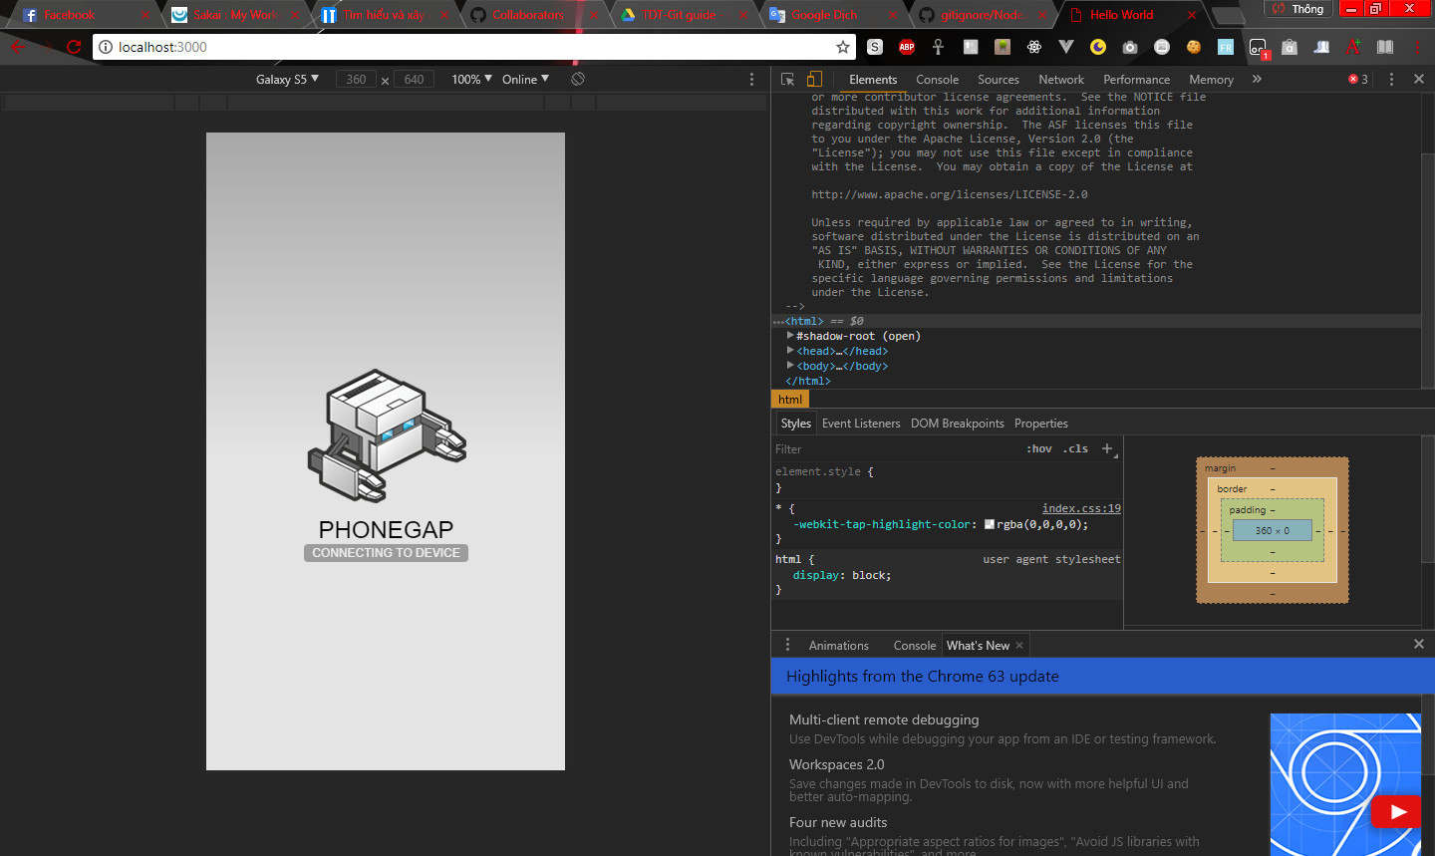

phonegap serve -p 1337 —no-autoreload

Cài app “PhoneGap” từ ch play để test nhanh trên nền server

Build trên điện thoại thật hay giả lập

Thiết lập:

choco install gradle

cd C:\Users\ThongLee\AppData\Local\Android\Sdk\tools\bin

sdkmanager –licenses

Chạy:

phonegap run<platform> (Deprecated, use run instead)

--device ép sử dụng thiết bị thật

--emulator: ép sử dụng trên giả lập